**[Засідання Круглого столу на тему: «Державна політика зміцнення соціальної безпеки в умовах сучасних викликів і загроз»](https://econom.chnu.edu.ua/advert/zasidannya-kruglogo-stolu-na-temu-derzhavna-polityka-zmitsnennya-sotsialnoyi-bezpeky-v-umovah-suchasnyh-vyklykiv-i-zagroz" \o "Permalink to Засідання Круглого столу на тему: \«Державна політика зміцнення соціальної безпеки в умовах сучасних викликів і загроз\»)**

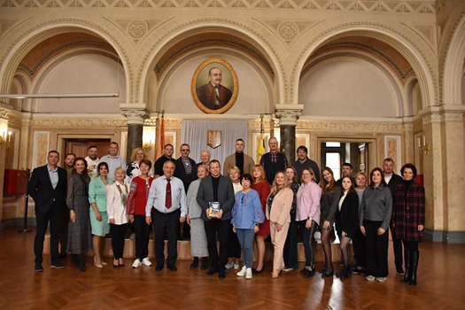

3 жовтня 2024 року у Блакитній залі Чернівецького національного університету ім. Ю. Федьковича відбулося засідання і Круглого столу на тему: **«Державна політика зміцнення соціальної безпеки в умовах сучасних викликів і загроз»,** організованого кафедрою економічної теорії, менеджменту і адміністрування ЧНУ разом з колегами з КНУ ім. Тараса Шевченка.

У  роботі Круглого столу взяли участь науковці, викладачі, аспіранти наукових установ та ЗВО України та закордону: ДУ «Інститут економіки та прогнозування НАН України», Київського національного економічного університету імені Вадима Гетьмана, Хмельницького університету управління та права імені Леоніда Юзькова, «Центру українських студій в Варшавському економічному університеті SGH», Фундації «Українська наукова діаспора в Польщі», Центру Разумкова, Інституту демографії та проблем якості життя НАН України, Інституту демографії та проблем якості життя НАН України, Одеського національного економічного університету, University of Westminster, Westminster Business School (Великобританія), Академії праці, соціальних відносин і туризму, Військового інституту КНУ імені Тараса Шевченка. Учасників та гостей у Блакитній залі ЧНУ привітали ректор ЧНУ ім. Ю. Федьковича проф. ***Білоскурський Руслан Романович*** та декан економічного факультету ЧНУ ***доц. Грешко Роман Ігорович***.

Учасники обговорилистратегічні пріоритети зміцнення соціальної безпеки в умовах сучасних викликів і загроз; внутрішні та зовнішні загрози соціальній безпеці людини в умовах сучасних викликів;  основні детермінанти державної політики України зміцнення соціальної безпеки в умовах сучасних викликів і загроз;  людиноцентричність як основу державної політики зміцнення соціальної безпеки в умовах війни та повоєнної відбудови України.

Круглий стіл проводився в межах виконання проєкту НФДУ «Нові геостратегічні загрози соціальній безпеці людини в умовах гібридної війни та шляхи їх запобігання».

Цей захід у ЧНУ організовано на честь  **80-річчя** кафедри економічної теорії, менеджменту і адміністрування.

